

Detekcia Zabrus tenebroides v pšenici pomocou komerčného dronu
FLIGHT RESOURCE CENTER

DSU RCSOO “Kiro Burnaz”


Obsah
Obsah 1
1. STRUČNÝ OPIS 2
(MAX. 3000 ZNAKOV) 2
2. CIEĽOVÁ SKUPINA 2
3. PREDMETOVÁ OBLASŤ 2
4. TYP 2
5. POUŽITÝ DRON 2
6. TRVANIE 3
7. VZDELÁVACIE CIELE 3
8. ROZVÍJANÉ KĽÚČOVÉ KOMPETENCIE 3
1. Komunikácia a jazyky 3
2. Matematické, prírodovedné, technické a odborné zručnosti 3
3. Digitálne kompetencie 3
4. Osobné, sociálne a profesijné kompetencie 3
5. Bezpečnosť, kvalita a udržateľnosť 4
6. Občianske a kultúrne kompetencie 4
7. Tvorivosť, riešenie problémov a podnikavosť 4
8. Učenie sa prácou a integrácia na pracovisku 4
9. Predchádzajúce vedomosti / Predpoklady 4
10. Priebeh vyučovacej hodiny/projektu 4
Fáza 1 – Úvod (zaujať a uviesť do kontextu) 4
Fáza 2 – Skúmanie (preskúmať a porovnať) 4
Fáza 3 – Aplikácia (praktická činnosť) 5
Fáza 4 – Reflexia a upevnenie (prezentovať a prepájať) 5
11. Kritériá hodnotenia 5
12. Vyučovacie materiály 5
13. Externé zdroje 5
14. Referencie 6

STRUČNÝ OPIS

Tento projekt sa zameriava na detekciu a monitorovanie škodcu obilnín Zabrus tenebroides v porastoch pšenice pomocou komerčného dronu (DJI Mini 4 Pro). Žiaci sa aktívne zapájajú do identifikácie skorých vizuálnych príznakov poškodenia škodcom, mapovania napadnutých zón a navrhovania udržateľných stratégií ochrany proti škodcom.

Projekt prepája teoretické poznatky o biológii a životnom cykle Zabrus tenebroides s praktickou analýzou snímok z dronu. Žiaci skúmajú charakteristické príznaky vrátane poškodenia listov, rednutia porastu a nepravidelných vzorov v poli spôsobených požerom lariev.

Projekt kladie dôraz na včasnú detekciu, precízne poľnohospodárstvo a environmentálne zodpovednú ochranu proti škodcom, pričom žiaci využívajú svoje zistenia na návrh lokálnych zásahov a stratégií integrovanej ochrany proti škodcom (IPM).

Prostredníctvom praktických aktivít, skupinovej spolupráce a diskusií si účastníci rozvíjajú kľúčové zručnosti relevantné pre moderné poľnohospodárstvo vrátane digitálneho monitorovania, interpretácie vizuálnych údajov, kritického rozhodovania a uplatňovania princípov IPM.

Projekt podporuje udržateľnú produkciu pšenice, znižuje používanie pesticídov prostredníctvom cielených opatrení a je v súlade s poľnohospodárskymi a environmentálnymi normami EÚ, pričom žiakom poskytuje teoretické porozumenie aj praktické skúsenosti s ochranou plodín podporovanou bezpilotnými lietadlami (UAV).

CIEĽOVÁ SKUPINA
- 15
- 16
- 17
- 18
- Nad 18 rokov

PREDMETOVÁ OBLASŤ
- Poľnohospodárstvo
- Reakcia na katastrofy
- Stavebníctvo
- Vodné hospodárstvo
- Ochrana životného prostredia
- Iné

TYP
- Plán vyučovacej hodiny
- Project
- Aktivita

POUŽITÝ DRON
- Vlastný dron
- Komerčný dron (DJI)

TRVANIE
- 1 × 45-minútová vyučovacia hodina
- 1 × 60-minútová vyučovacia hodina
- 1 × 90-minútový blok
- 2 × 45-minútové vyučovacie hodiny
- 2 × 60-minútové vyučovacie hodiny
- Dvojblok (2 × 60 minút), voliteľná projektová domáca úloha.

VZDELÁVACIE CIELE
Žiaci porozumejú biológii, životnému cyklu a vplyvu škodcu Zabrus tenebroides na porasty pšenice a rozpoznajú, ako požer lariev ovplyvňuje zdravotný stav plodiny a úrodu.
Žiaci identifikujú vizuálne príznaky napadnutia škodcom Zabrus tenebroides pomocou RGB snímok z dronu a rozlíšia napadnuté plochy pšenice od zdravých.
Žiaci posúdia závažnosť napadnutia v poraste a navrhnú vhodné stratégie ochrany vrátane lokálnej aplikácie insekticídu alebo opatrení integrovanej ochrany proti škodcom (IPM), podložených analýzou údajov.
Žiaci vysvetlia výhody používania dronov na monitorovanie porastov pšenice vrátane toho, ako pozorovania z dronu podporujú udržateľné poľnohospodárstvo, precízne hospodárenie a informované rozhodovanie pri ochrane proti škodcom.

ROZVÍJANÉ KĽÚČOVÉ KOMPETENCIE

1. Komunikácia a jazyky
- Kompetencia v oblasti gramotnosti (porozumenie a tvorba písomných/ústnych textov)
- Komunikácia v odbornom prostredí
- Viacjazyčná kompetencia

2. Matematické, prírodovedné, technické a odborné zručnosti
- Matematická kompetencia
- Prírodovedná, technologická a inžinierska kompetencia (STEM)
- Numerické zručnosti uplatňované pri pracovných úlohách
- Interpretácia technických informácií (návody, schémy, normy)
- Odborné/technické zručnosti
- Vykonávanie praktických úloh

3. Digitálne kompetencie
- Digitálna kompetencia (všeobecná digitálna gramotnosť)
- Používanie digitálnych nástrojov v pracovnom prostredí

4. Osobné, sociálne a profesijné kompetencie
- Osobná, sociálna kompetencia a schopnosť učiť sa
- Tímová práca a spolupráca
- Samostatnosť a zodpovednosť
- Pracovná etika a profesionálne správanie
- Prispôsobivosť a flexibilita
- Spolupráca s nadriadenými a kolegami

5. Bezpečnosť, kvalita a udržateľnosť
- Uplatňovanie noriem bezpečnosti a ochrany zdravia pri práci (BOZP)
- Postupy kvality a normy pracoviska
- Environmentálne povedomie a povedomie o udržateľnosti

6. Občianske a kultúrne kompetencie
- Občianska kompetencia
- Kompetencia v oblasti kultúrneho povedomia a vyjadrovania

7. Tvorivosť, riešenie problémov a podnikavosť
- Riešenie problémov a kritické myslenie
- Podnikateľská kompetencia
- Iniciatívnosť a tvorivosť
- Rozhodovanie v reálnych pracovných situáciách

8. Učenie sa prácou a integrácia na pracovisku
- Začlenenie do pracovných postupov
- Dodržiavanie odborných pokynov a postupov
- Používanie nástrojov, zariadení a technológií

Tento kontrolný zoznam spája kľúčové kompetencie EÚ pre celoživotné vzdelávanie so základnými kompetenciami očakávanými v európskom odbornom vzdelávaní a príprave (OVP).

Predchádzajúce vedomosti / Predpoklady
Žiaci by mali mať základné poznatky o systémoch rastlinnej výroby, najmä o rastových štádiách pšenice a kľúčových ukazovateľoch zdravotného stavu rastlín. Odporúča sa predchádzajúce oboznámenie s bežnými škodcami obilnín a typickými príznakmi biotického stresu (napr. poškodenie listov, rednutie porastu alebo nerovnomerný vývoj porastu), hoci podrobné entomologické vedomosti nie sú potrebné.
Od žiakov sa očakáva základná digitálna gramotnosť, vrátane schopnosti interpretovať vizuálne informácie, pracovať so snímkami a používať jednoduché digitálne nástroje na zber údajov, pozorovanie a analýzu. Výhodou je znalosť poľnohospodárskej terminológie a konceptov udržateľnosti (napríklad znižovanie používania pesticídov, ochrana ekosystémov a udržateľné hospodárenie so zdrojmi).
Predchádzajúce skúsenosti s obsluhou dronu nie sú potrebné. Žiaci by však mali preukázať povedomie o bezpečnostných pravidlách, zodpovednom používaní technológií a zásadách bezpečnosti a ochrany zdravia pri práci (BOZP) relevantných pre prácu v teréne a poľnohospodárske prostredie.
Projekt nadväzuje na tieto základné kompetencie zapojením žiakov do monitorovania plodín pomocou UAV, praktickej analýzy snímok z dronu a rozhodovania v precíznom poľnohospodárstve. Žiaci si rozvinú praktické zručnosti pri identifikácii poškodenia škodcom, mapovaní napadnutých zón a navrhovaní udržateľných stratégií ochrany, čím si upevnia digitálne aj odborné kompetencie relevantné pre moderné poľnohospodárstvo.

Priebeh vyučovacej hodiny/projektu

Fáza 1 – Úvod (zaujať a uviesť do kontextu)

Opis:
Plánované aktivity: Učiteľ predstaví Zabrus tenebroides – jeho biológiu, životný cyklus, hospodársky význam a dôležitosť včasnej detekcie.
Projektové aktivity: Žiaci diskutujú o význame monitorovania škodcov, precízneho poľnohospodárstva a environmentálne zodpovedných postupov.
Cieľ: Žiaci pochopia úlohu dronov pri monitorovaní plodín a udržateľnej ochrane proti škodcom.
Fotografia/schéma:

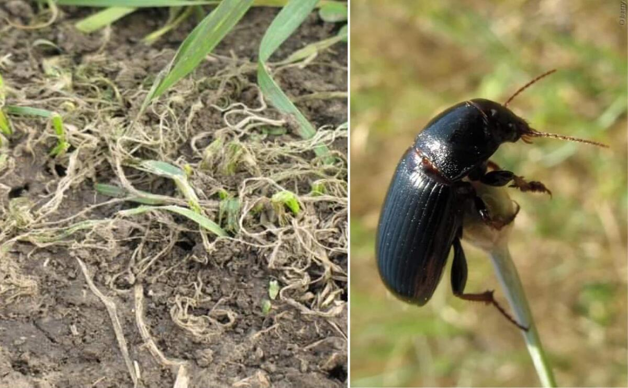
Usmerňujúce otázky / diskusia v triede:

Prečo je včasná detekcia Zabrus tenebroides dôležitá?

Ako môžu drony zlepšiť monitorovanie škodcov v porovnaní s prieskumom priamo v poraste?

Fáza 2 – Skúmanie (preskúmať a porovnať)
Plánované aktivity:
- Analyzujte snímky a identifikujte zdravé a napadnuté zóny.
- Diskutujte o vizuálnych príznakoch poškodenia larvami, ako sú žltnutie listov, obhryzené časti, rednutie porastu a nepravidelné vzory.
Realizované aktivity:
- Žiaci identifikujú na snímkach zasiahnuté oblasti a zdokumentujú príznaky poškodenia škodcom.
- Porovnávajú zdravé a poškodené zóny, aby pochopili priestorovú variabilitu a odlíšili poškodenie škodcom od iných stresových faktorov (napr. nedostatok živín, sucho).
- V malých skupinách diskutujú o tom, ktoré oblasti sa javia ako najviac zasiahnuté, a navrhujú predbežné zásahy na ochranu plodiny.
Cieľ:
- Rozvíjať analytické zručnosti, diagnostické myslenie a schopnosť interpretovať vizuálne údaje pri praktickom rozhodovaní v ochrane plodín.
Video:
AKO ZABRUS TENEBROIDES NIČÍ PŠENICU? MALÁ ŠKOLA RASTLINNEJ VÝROBY
Fotografia/schéma:

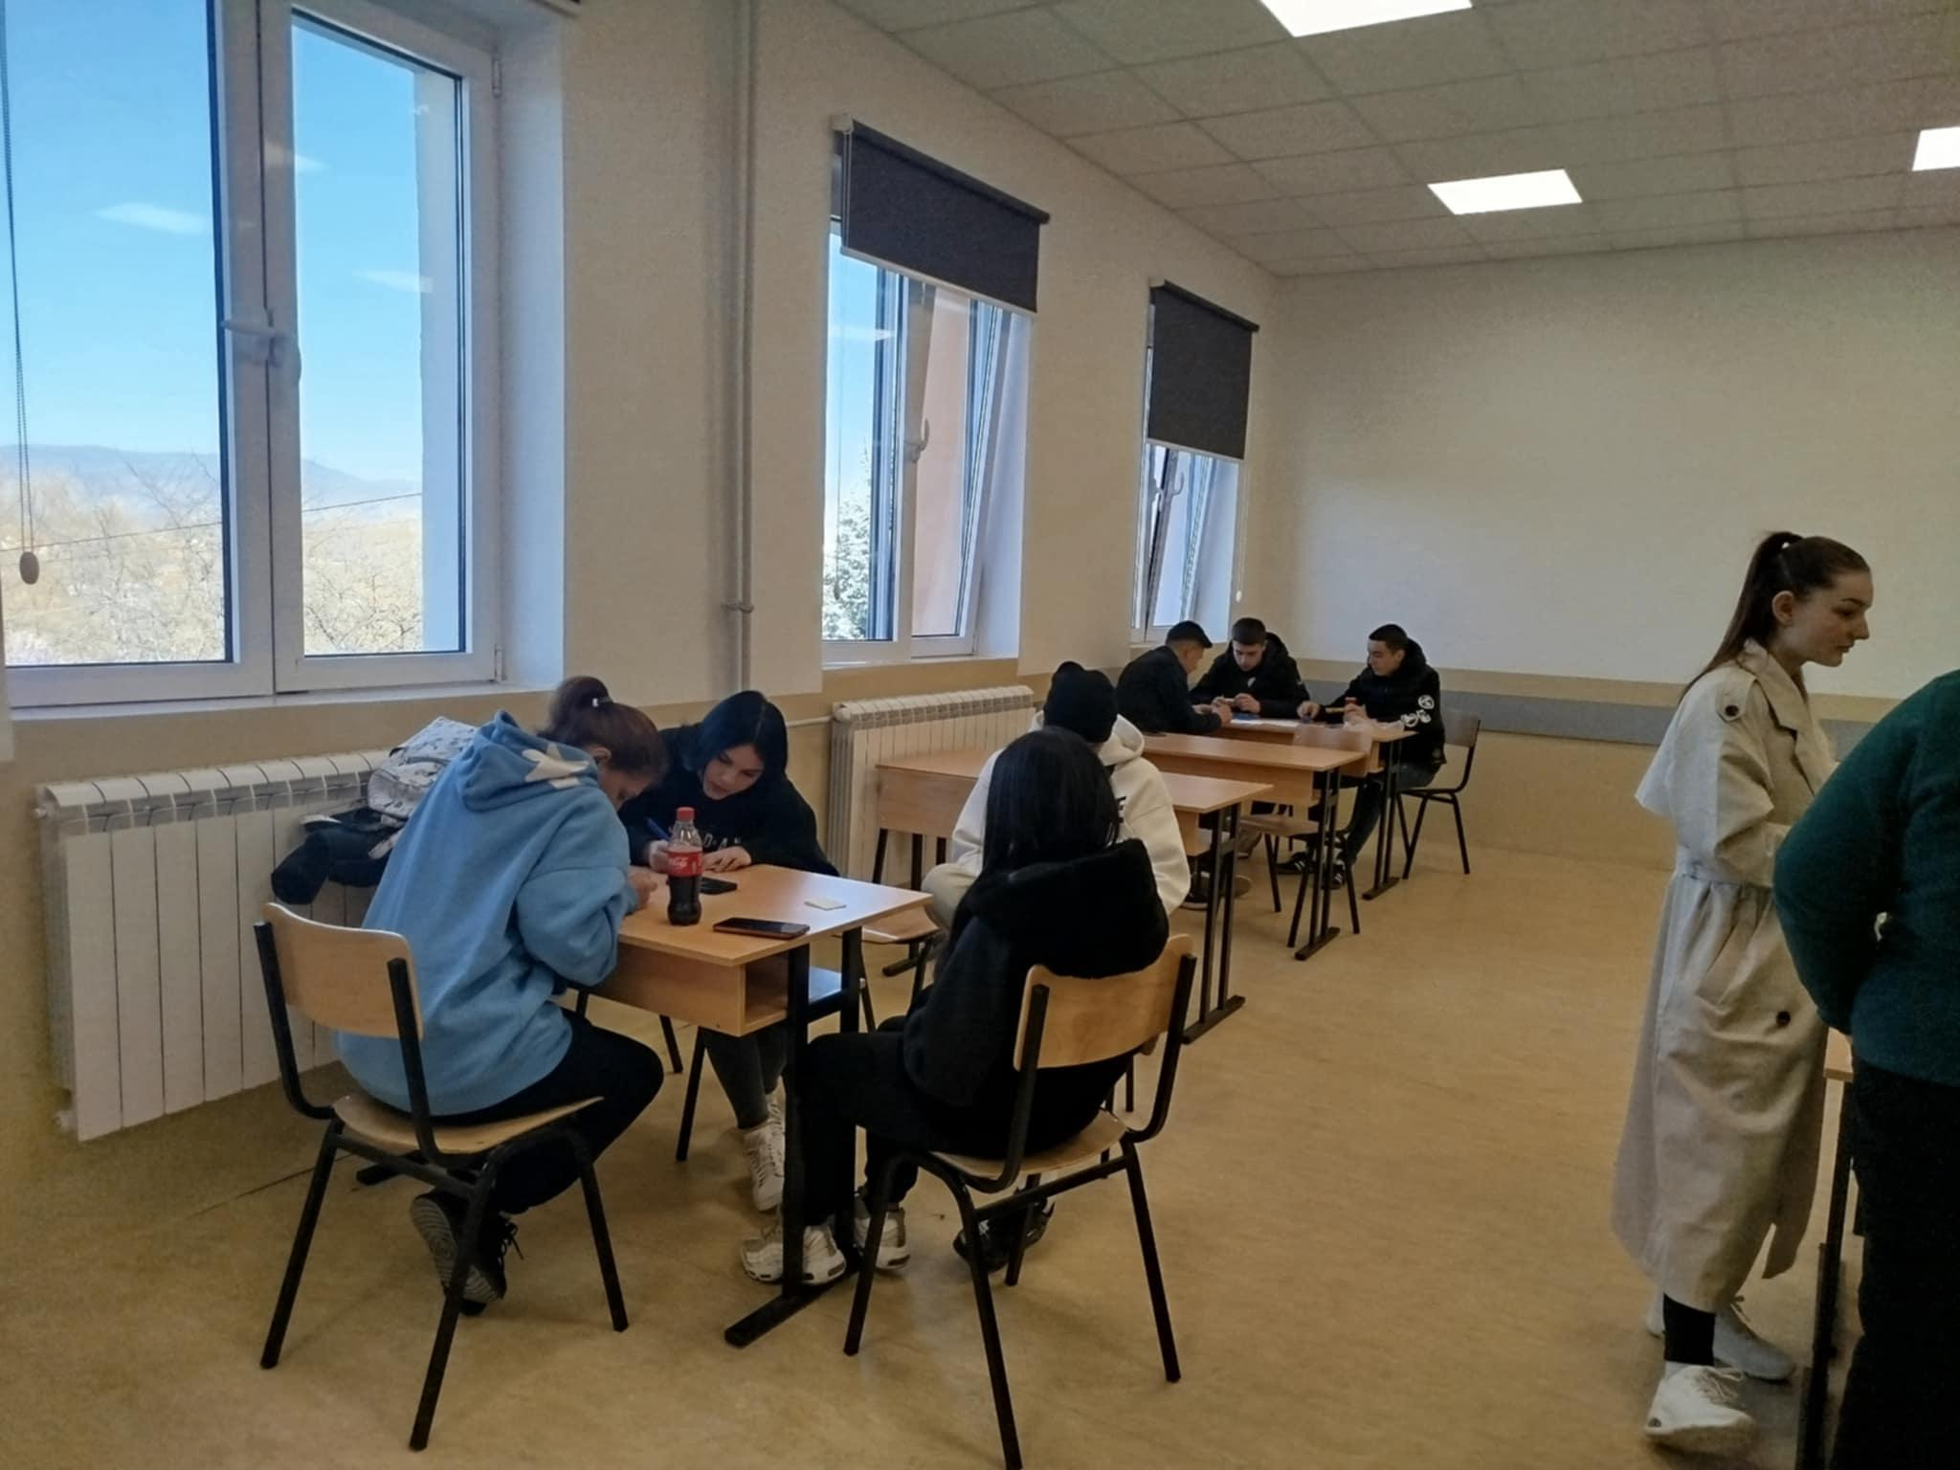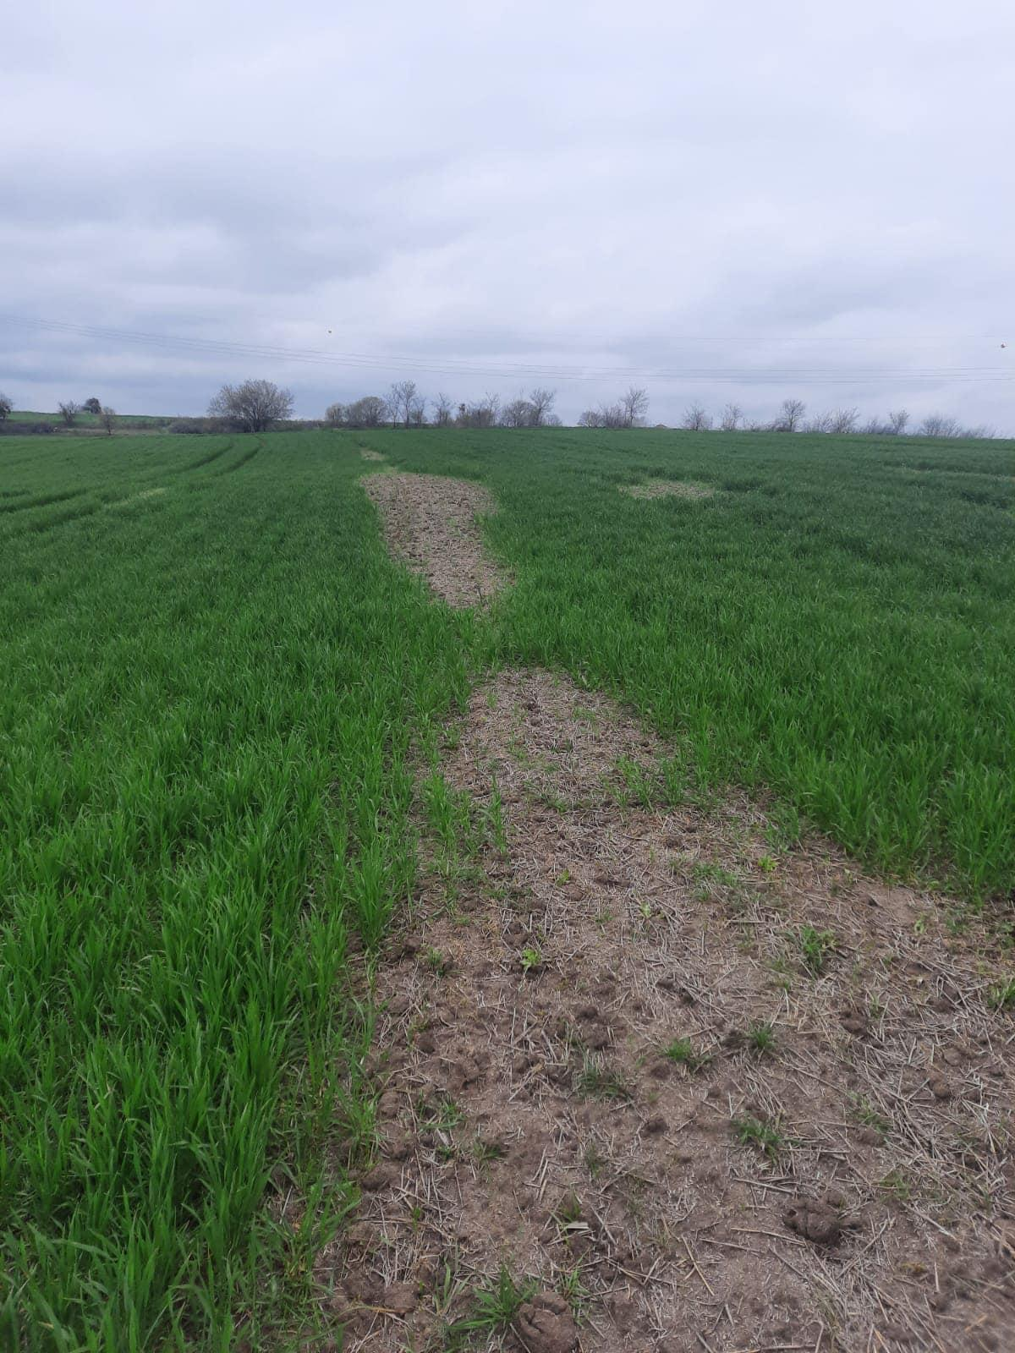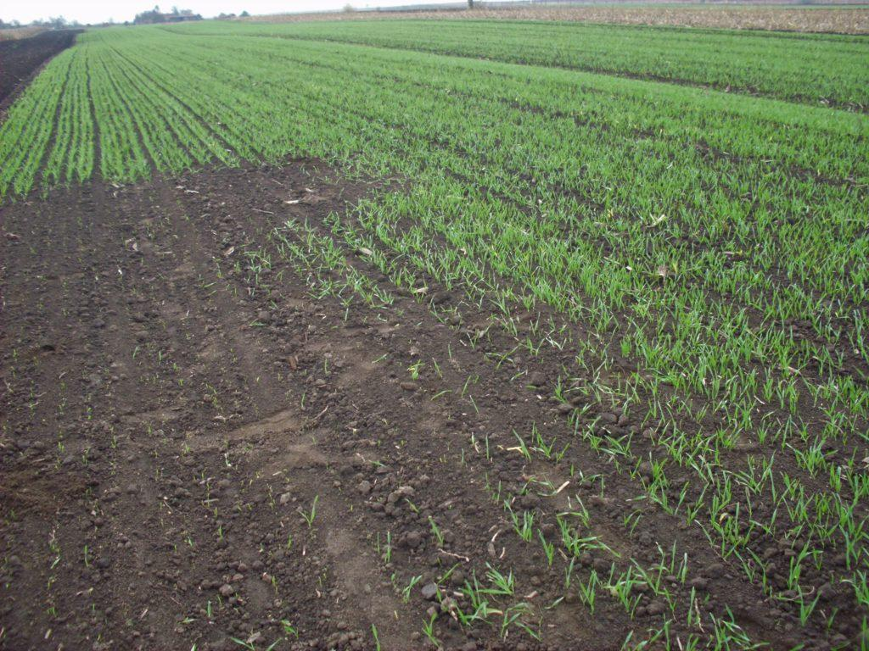

Usmerňujúce otázky / diskusia v triede:
Ktoré vzory na snímkach naznačujú napadnutie škodcom Zabrus tenebrioides?
Ako možno odlíšiť poškodenie škodcom od iných stresových faktorov v pšenici?
Prečo je pochopenie priestorovej variability dôležité pre precízne poľnohospodárstvo a cielené zásahy?
Krátky text alebo infografika:
Infografika znázorňujúca životný cyklus Zabrus tenebroides a typy poškodenia spôsobené larvami v rôznych rastových štádiách.
Skupinová aktivita:
Malé skupiny analyzujú snímky z internetu a vytvoria predbežné mapy napadnutých zón.
Skupiny diskutujú o možných lokálnych zásahoch a určia oblasti vyžadujúce ďalšie monitorovanie alebo ošetrenie.

Fáza 3 – Aplikácia (praktická činnosť)
Praktická aktivita:
Plánované aktivity:
Žiaci sa zúčastnia ukážky letu dronu pod dohľadom alebo analyzujú vopred zaznamenané zábery zo školského hospodárstva z novembra. Dostanú pokyny k bezpečnej prevádzke dronu, zaznamenávaniu údajov a pozorovaniu.
Realizované aktivity (školské hospodárstvo, november):
- Skupiny vytvárajú podrobné mapy zasiahnutých oblastí pomocou snímok z dronu.
- Posúdia závažnosť poškodenia škodcom, zdokumentujú vizuálne príznaky a navrhnú lokálne zásahy IPM alebo ošetrenie insekticídmi.
- Žiaci navštívia miestnu predajňu poľnohospodárskych potrieb, aby sa oboznámili s dostupnými prípravkami na ochranu rastlín, správnym používaním insekticídov, lokálnymi ošetreniami a environmentálne zodpovednými možnosťami.
- Skupiny diskutujú o svojich odporúčaniach a zdôvodňujú ich na základe údajov z dronu aj informácií získaných v predajni poľnohospodárskych potrieb, pričom zohľadňujú zdravotný stav plodiny, vplyv na životné prostredie a udržateľnosť.
Cieľ:
Žiaci uplatňujú teoretické poznatky v praktických situáciách, rozvíjajú kritické myslenie a analytické zručnosti, a učia sa prijímať informované a environmentálne zodpovedné rozhodnutia v oblasti ochrany plodín vrátane konzultácií s odborníkmi v poľnohospodárstve s cieľom optimalizovať zásahy IPM.

Video:
DJI_20251212111527_0076_D.MP4

Fáza 4 – Reflexia a upevnenie (prezentovať a prepájať)

Skupinové prezentácie
Každá projektová skupina prezentuje svoje zistenia z analýzy snímok z dronu vrátane:
- Identifikované zóny napadnutia v poraste pšenice
- Odhadovaná závažnosť poškodenia spôsobeného škodcom Zabrus tenebroides
- Navrhované stratégie ochrany (lokálne zásahy alebo opatrenia založené na IPM)

Diskusia v triede:
Žiaci a učiteľ diskutujú o rôznych prístupoch k ochrane proti škodcom, napríklad o lokálnom chemickom ošetrení v porovnaní so stratégiami IPM. Diskusia zdôrazňuje vplyv na životné prostredie, ekonomickú efektívnosť a dlhodobú udržateľnosť jednotlivých prístupov.
Reflexná aktivita:
Žiaci uvažujú o úlohe technológie dronov pri:
Podpore udržateľného a precízneho poľnohospodárstva
Ochrane životného prostredia
Dodržiavaní poľnohospodárskych a environmentálnych politík EÚ
Zlepšovaní rozhodovania v ochrane plodín na základe reálnych údajov

Kritériá hodnotenia
Kvízy s uzavretými alebo otvorenými otázkami:
Formatívne a sumatívne kvízy sa používajú na hodnotenie porozumenia žiakov kľúčovým pojmom súvisiacim s Zabrus tenebroides, poškodením porastov pšenice a monitorovaním pomocou dronov.
- Uzavreté otázky (výber z možností / pravda–nepravda): Overujú faktické vedomosti, napríklad:
  - Biológia a životný cyklus Zabrus tenebroides
  - Typické príznaky poškodenia pšenice
  - Základné princípy RGB zobrazovania pomocou dronu
- Otvorené otázky: Vyžadujú, aby žiaci vysvetlili vzťahy príčina–následok, napr.:
  - Ako požer lariev vedie k viditeľnému rednutiu porastu
  - Prečo je včasná detekcia rozhodujúca pre ochranu úrody
  - Ako monitorovanie pomocou dronov podporuje precízne poľnohospodárstvo a udržateľnú ochranu proti škodcom

Nástroje sebahodnotenia na individuálnu reflexiu;

Žiaci vypĺňajú štruktúrované kontrolné zoznamy sebahodnotenia alebo krátke reflexné správy, prostredníctvom ktorých hodnotia vlastný pokrok v učení.
Reflexia sa zameriava na:
- Porozumenie biológii škodcu
- Istotu pri interpretácii snímok z dronu
- Schopnosť navrhnúť vhodné opatrenia ochrany (lokálna aplikácia insekticídov alebo riešenia založené na IPM)
- Povedomie o environmentálnej zodpovednosti, znižovaní používania pesticídov a využívaní digitálnych nástrojov v udržateľnom poľnohospodárstve

Protokoly partnerského hodnotenia na spoločné hodnotenie:
Počas skupinových aktivít a prezentácií sa žiaci zapájajú do partnerského hodnotenia podľa vopred stanovených hodnotiacich kritérií.
Kritériá zahŕňajú:
- Presnosť identifikácie škodcu
- Zrozumiteľnosť vysvetlení
- Správna interpretácia snímok z dronu
- Tímová práca a spolupráca
- Zdôvodnenie navrhovaných stratégií ochrany
Spätná väzba od spolužiakov podporuje kritické myslenie, profesionálnu komunikáciu a spoločnú zodpovednosť a odráža reálne procesy rozhodovania v poľnohospodárskej praxi

Portfóliá s vybranými výstupmi alebo dokumentáciou procesu učenia:
- Každý žiak alebo skupina zostavuje vzdelávacie portfólio dokumentujúce priebeh projektu a jeho výsledky.
- Portfólio môže obsahovať:
  - Anotované snímky z dronu
  - Poznámky z pozorovania
  - Krátke správy o závažnosti napadnutia
  - Výsledky kvízov
  - Reflexné záznamy
- Hodnotenie sa zameriava na:
  - Teoretické porozumenie
  - Praktické uplatnenie monitorovania pomocou UAV
  - Kvalitu, relevantnosť a interpretáciu snímok z dronu
  - Schopnosť identifikovať napadnuté zóny, uplatniť analytické uvažovanie a zdôvodniť zásahy IPM
- Pozornosť sa venuje aj bezpečnej a zodpovednej prevádzke dronu v súlade s prevádzkovými pokynmi

Vyučovacie materiály

Zdroj | Odkaz
Dron DJI alebo zaznamenané zábery

Snímky poškodenia spôsobeného Zabrus

Insektárium

Kniha Choroby a škodcovia pšenice | www.e-ucebnici.mon.gov.mk/pdf/Болести%20и%20штетници%20кај%20поледелски%20култури.pdf
Digitálny USB mikroskop

Externé zdroje
Predpisy EÚ pre drony - https://www.easa.europa.eu
Usmernenia integrovanej ochrany proti škodcom

Zdroj | Odkaz

Referencie
- FAO (2022). Digitálne poľnohospodárstvo a aplikácie UAV
- EASA. Usmernenia pre bezpečnosť a prevádzku dronov
- Poľnohospodárske príručky o ochrane obilnín proti škodcom

